# 卓创塑料价格指数历史数据采集需求

###### 概述

采集目标是卓创资讯网上的塑料价格指数相关历史数据

数据采集入口：<https://index.sci99.com/channel/product/path2/通用塑料价格指数/1.html>

###### 采集步骤

1. 将“通用塑料价格指数”下方的数据区间选为【一年】。

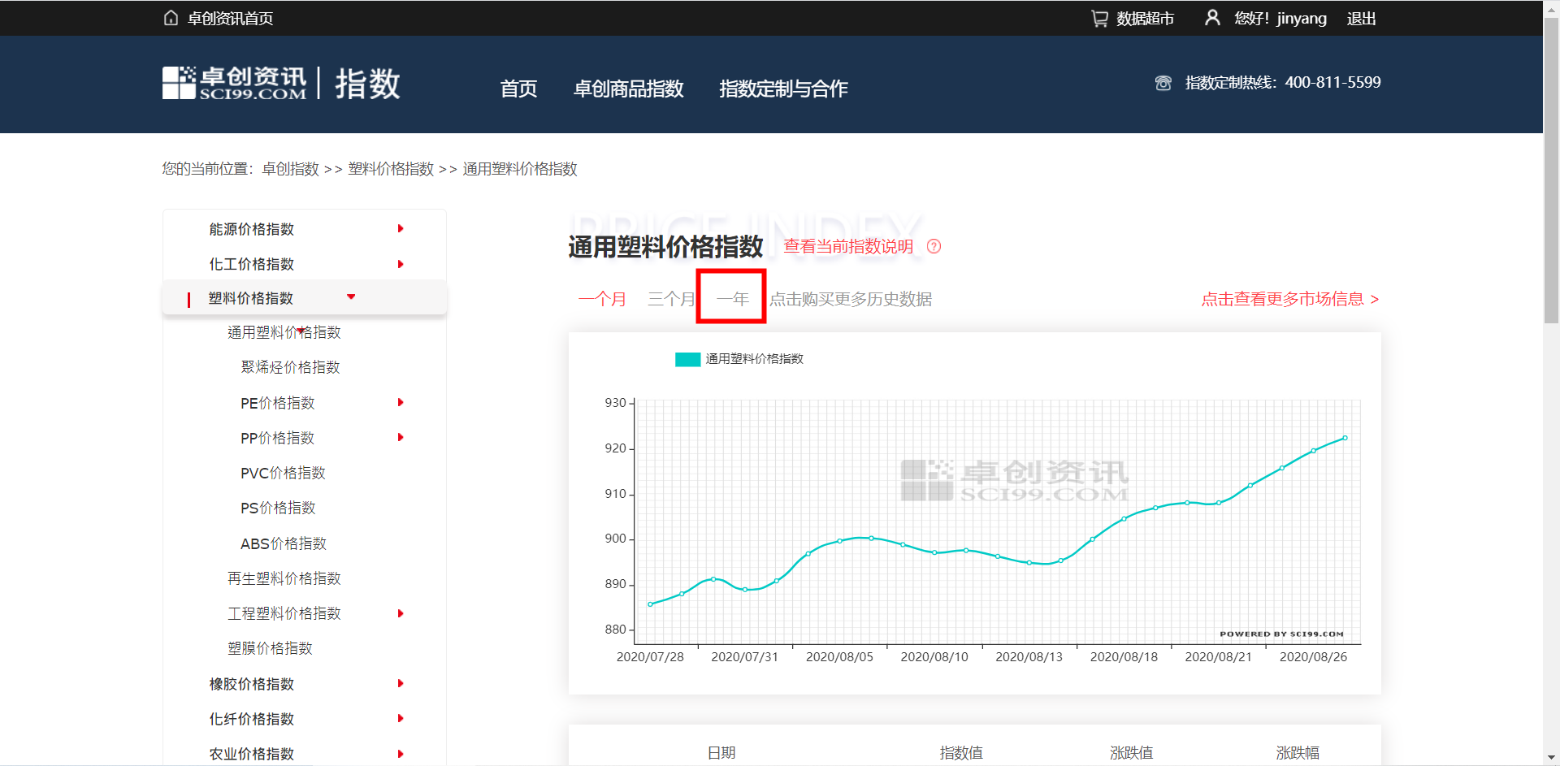

1. 对折线图下方表格的数据内容进行采集，包括【日期、指数值、涨跌值、涨跌幅】。

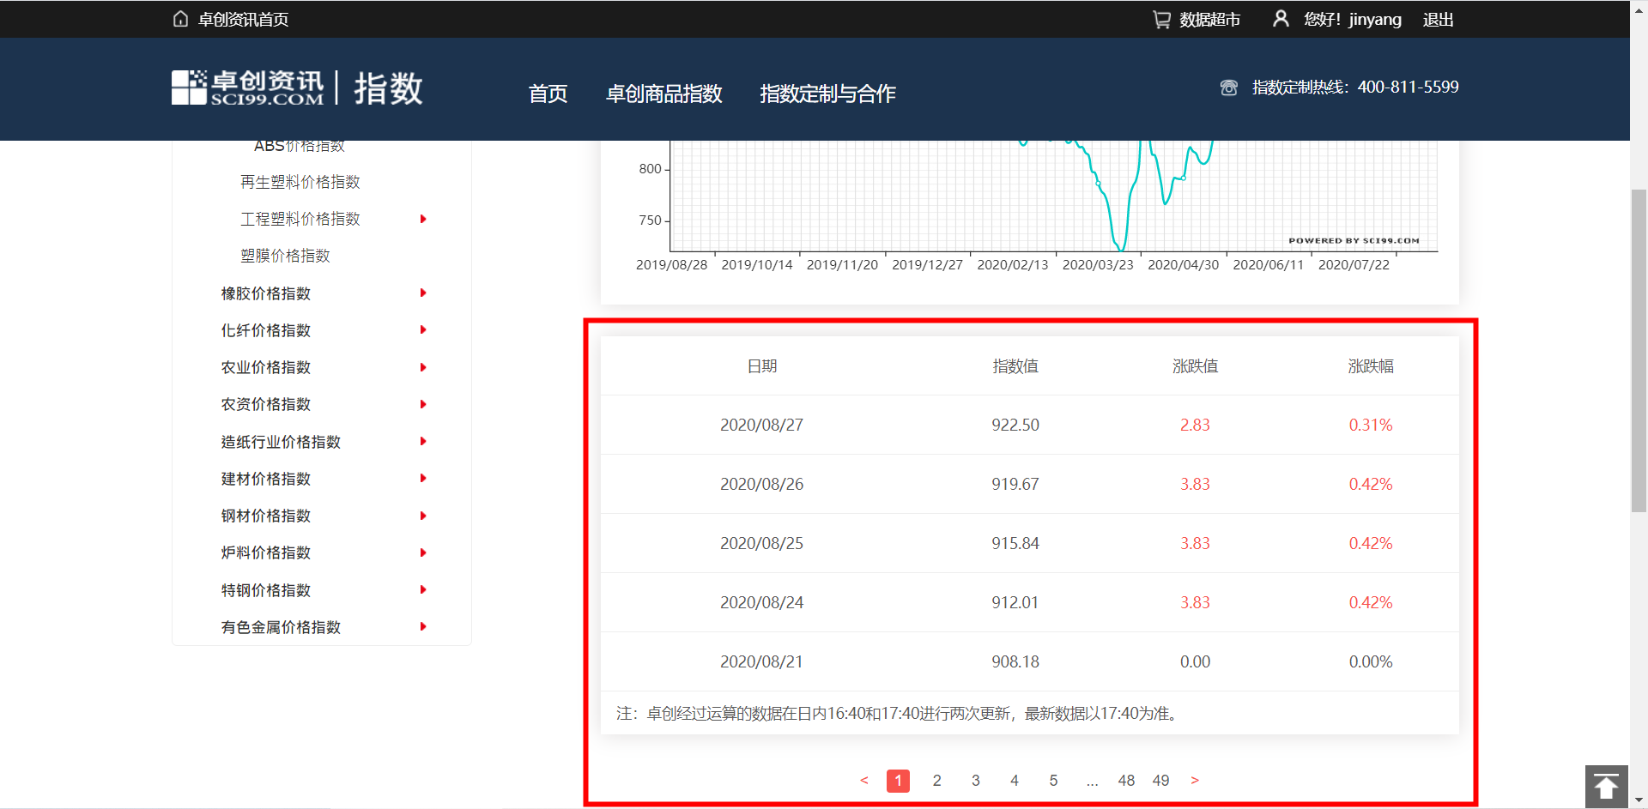

1. 点击表格下方页码，对下一页中【日期、指数值、涨跌值、涨跌幅】数据进行采集，直至末页。

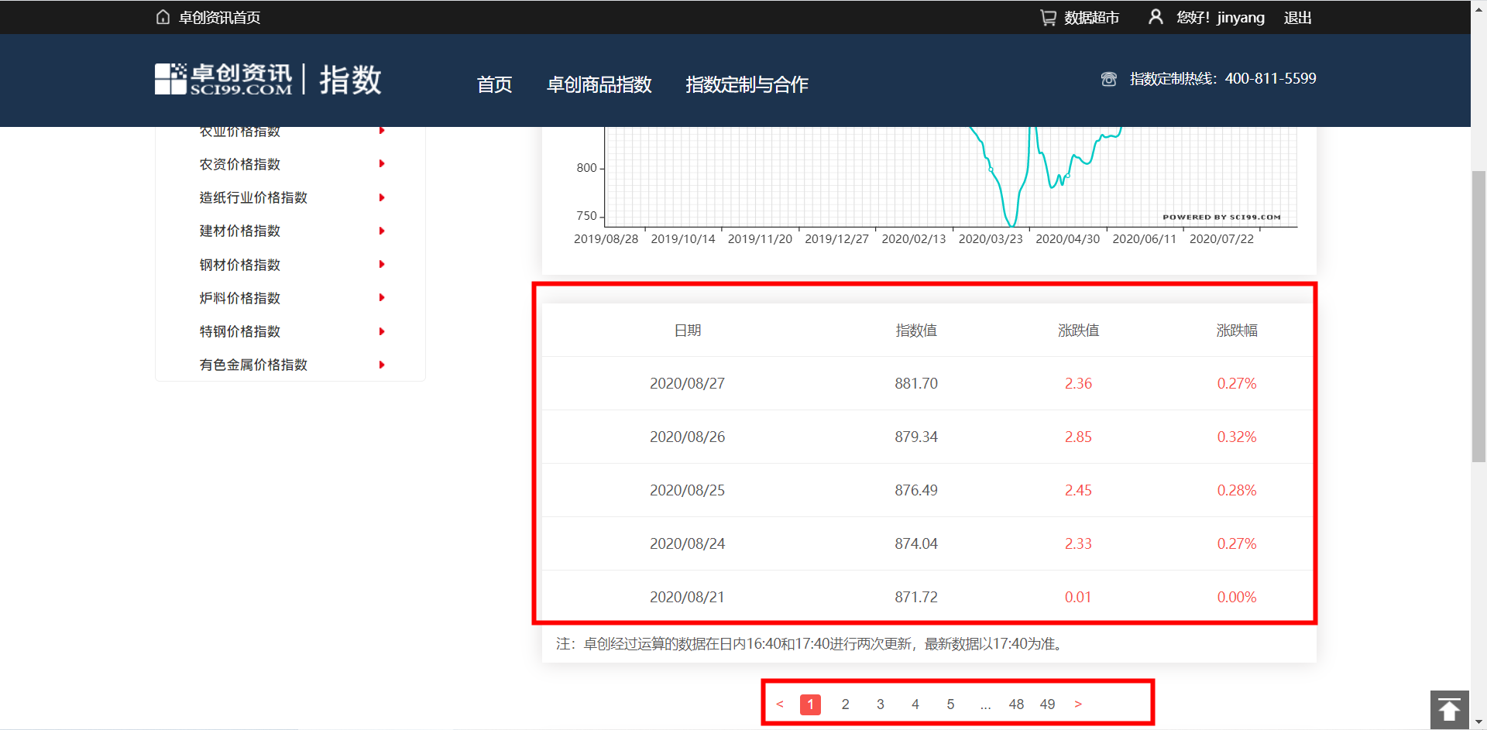

1. 选择页面左侧【通用塑料价格指数】下方第一个指数【聚烯烃价格指数】，并重复步骤1、步骤2、步骤三。

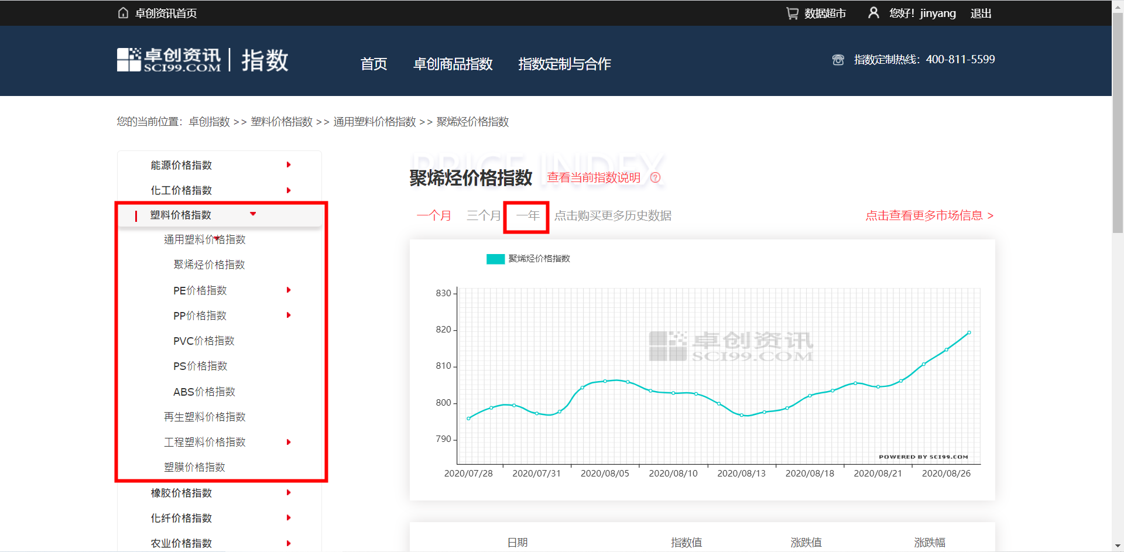

1. 通过上述方式对本页中【通用塑料价格指数、聚烯烃价格指数、PE价格指数、LLDPE价格指数、LDPE价格指数、HDPE价格指数、PP价格指数、均聚PP价格指数、共聚PP价格指数、PVC价格指数、PS价格指数、ABS价格指数、再生塑料价格指数、工程塑料价格指数、PC价格指数、PA价格指数、PBT价格指数、PET价格指数、POM价格指数、PMMA价格指数、塑膜价格指数】全部进行采集。

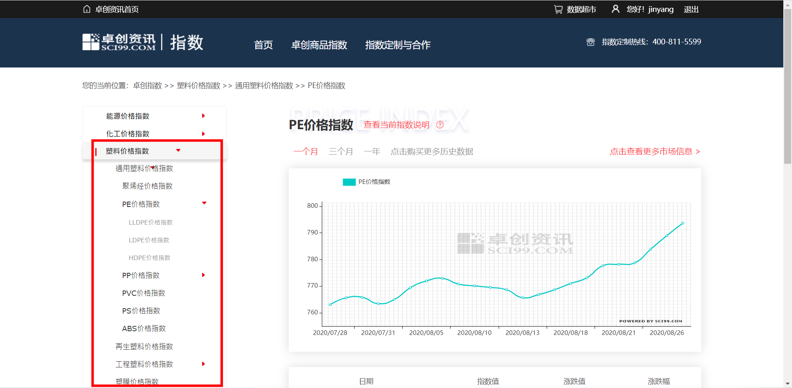

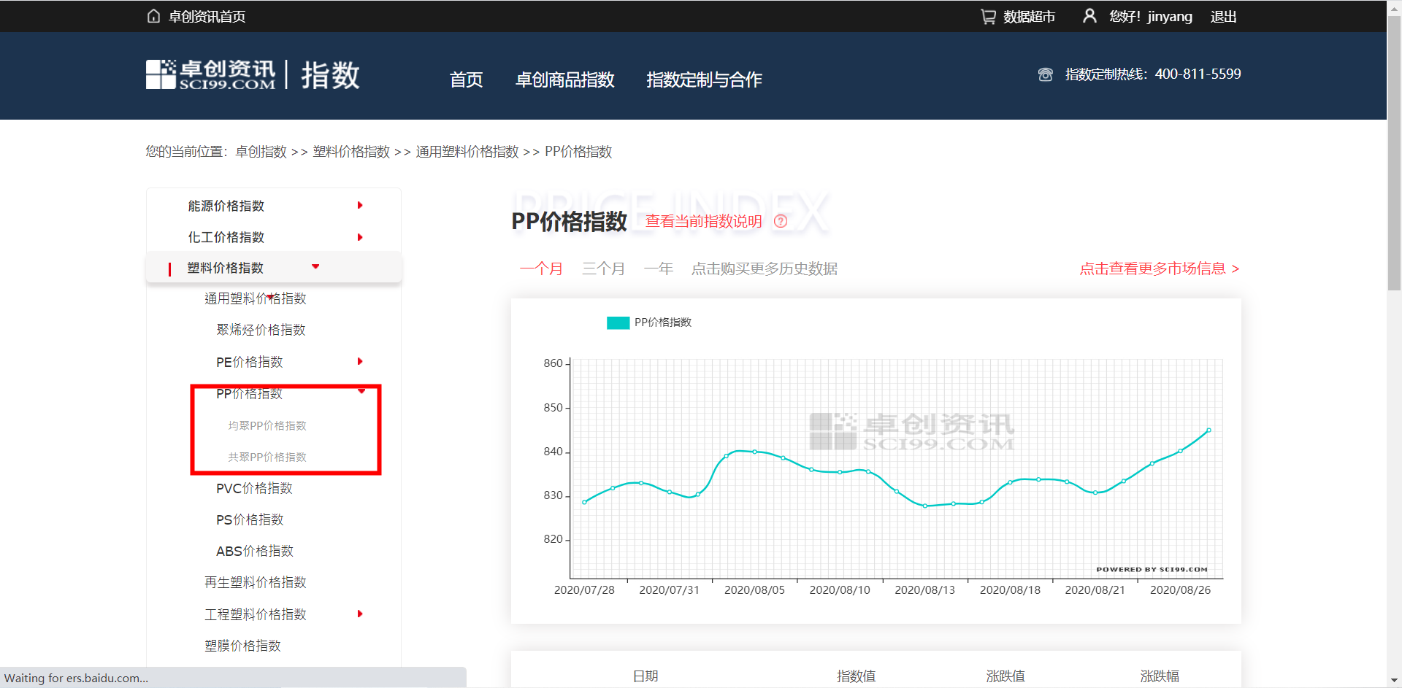

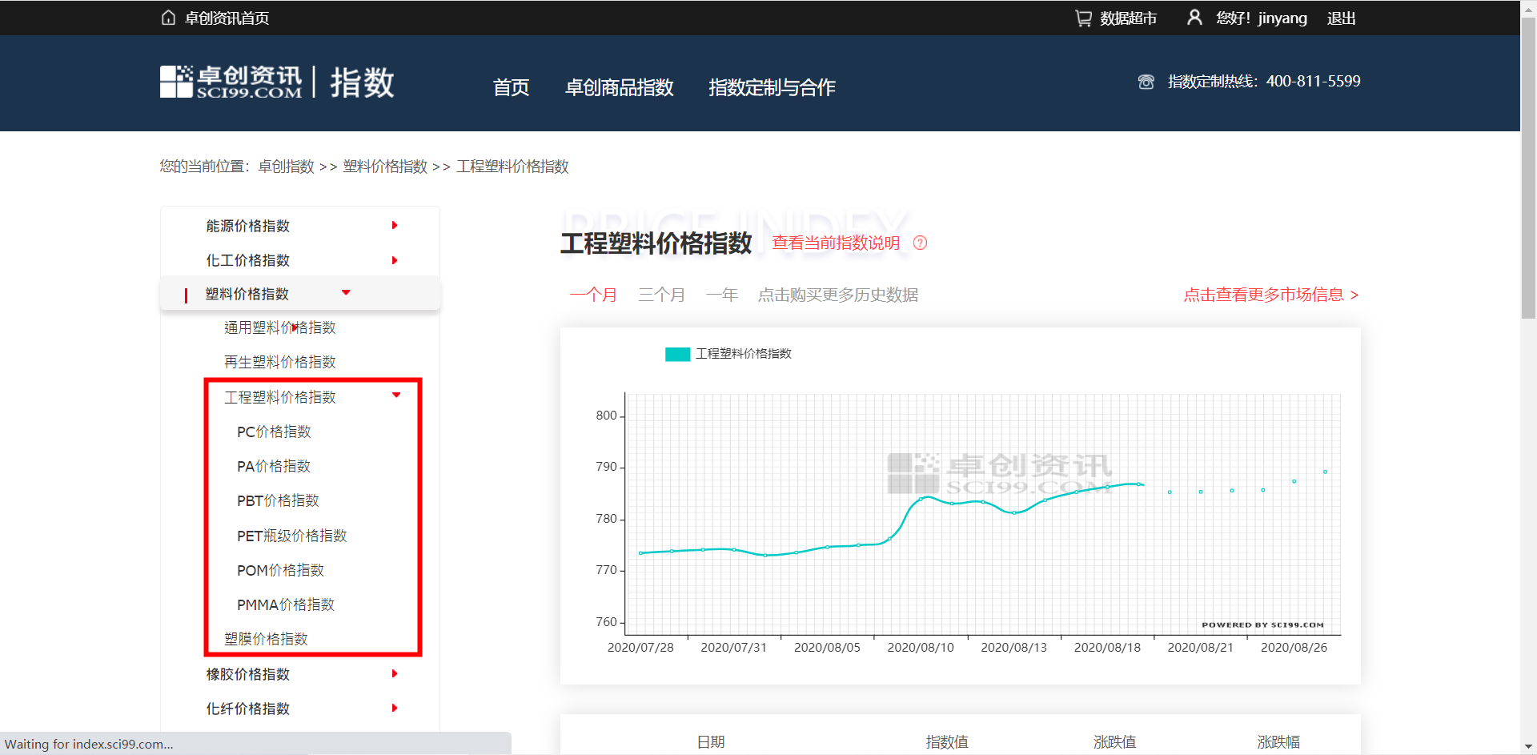

# 卓创塑料价格指数最新数据采集需求

###### 概述

采集目标是卓创资讯网上的塑料价格指数相关最新数据

数据采集入口：<https://index.sci99.com/channel/product/path2/通用塑料价格指数/1.html>

###### 采集步骤

1. 对折线图下方表格的首航数据内容进行采集，包括【日期、指数值、涨跌值、涨跌幅】。

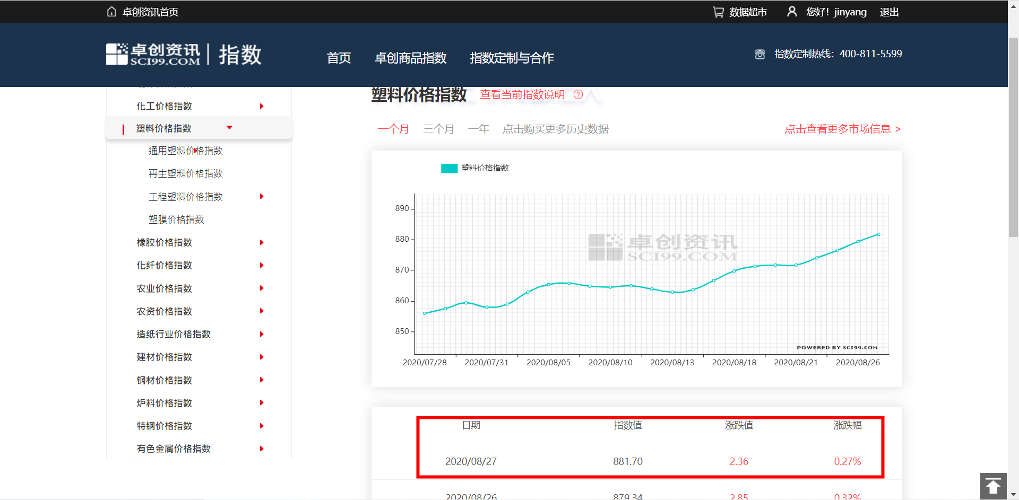

1. 选择页面左侧【通用塑料价格指数】下方第一个指数【聚烯烃价格指数】，并重复步骤1。



1. 通过上述方式对本页中【通用塑料价格指数、聚烯烃价格指数、PE价格指数、LLDPE价格指数、LDPE价格指数、HDPE价格指数、PP价格指数、均聚PP价格指数、共聚PP价格指数、PVC价格指数、PS价格指数、ABS价格指数、再生塑料价格指数、工程塑料价格指数、PC价格指数、PA价格指数、PBT价格指数、PET价格指数、POM价格指数、PMMA价格指数、塑膜价格指数】全部进行采集。







1. 每日对上述数据采集更新一次，并保留历史数据。